ここを
のりで
閉じる

課題提出授業名 ここを提出する授業名に変えてください

レポートタイトル ここを自分のレポートのタイトルに変更してください

大学（専攻）名 ここをご自分の大学（専攻）に変えてください

学籍番号と名前 ここをご自分の氏名に（ここを学籍番号に）

メールアドレス ここに連絡のとれる（携帯メールならぱパソコンからの着信拒否を外して）メールアドレスを記載
ここを自分のタイトルに書き換える
（ここを自分の番号に） ここを自分の名前に

第一章 タイトルがあれば

本文は、ＭＳ明朝10・５ポイントで表記してください。枚数は、この様式で指定枚数以上（表紙をのぞく指定枚数以上の本文がある、ただし注は除く）。
用紙はA4で横使い。余白は左右上は1.5㎝センチ、下のみ６㎝センチ。必ず、この規格と同じになるようにすること。行間は「固定値」で21ポイント。引用は、★★の『●●』によると以下の様な指摘がある^{（１）}。

このように前後一行あけて、上段を二文字あけること。○○○○○○○○○○○○○引用部分を選択して、インデントボタンを二回おす！○○○○○○○○○○○○○○○○○○○○○○○○○○○○○○○○○○○○○○○

こうした、引用には、最後に「註」として参考文献一覧をつけるように。以上の規格を守った上、紙媒体の場合は、右上部をのりでくっつけて提出します。

第二章 タイトルがあれば

質問等は、masaaki.hikita@nifty.com へ
○○○○○○○○○○○○○○○○○○○○○○○○○○○○○○○○○○○○○○○○○○○本文○○○○○○○○○○○○○○○○○○○○○○○○

○○○○○○○○○○○○○○○○○○○○○○○○○○○○○○○○○○○○○○○○引用○○○○○○○○○○○○○○○○○○○○○○○○○○○○○○○○○○○○○○○○○○○○○○○○○○○○○

○○○○○○○○○○○○○○○○○○○○○○○○○○○○○○○○○○○○○○○○○○本文○○○○○○○○○○○○○○○○○○○○○○○○○○○

文献はレポートの一番最後（章ごとではない）に以下の様に「註」として記す。

（註）
（１） 筆者名 「論名」 『書名』 西暦年○月○日 出版社 ○頁
（２） 疋田雅昭「まえがき」『接続する中也』二〇〇七年三月 笠間書院 ２頁

註は、以下のものを貼り付けるか、（１）と入力したものを選択して
コントロール ＋ シフト ＋ ＋ とするか、このボタン。
^{（１）} ^{（２）} ^{（３）} ^{（４）} ^{（５）} ^{（６）} ^{（７）} ^{（８）} ^{（９）} ^{（10）}

引用はインデントボタンを使用する

段落の頭は、一文字落とす。

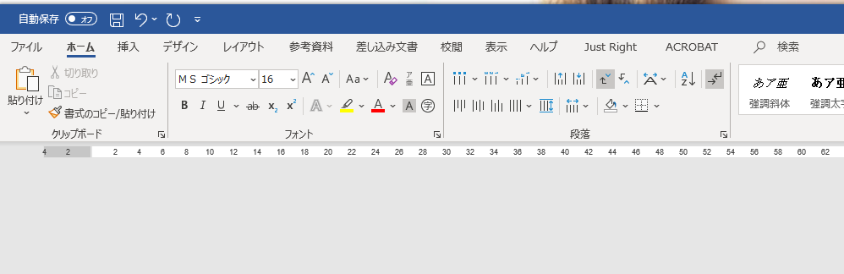
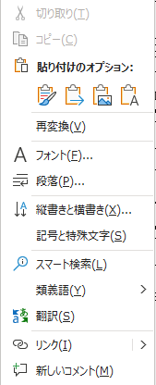
○○○○○○○○○○○○○○○○○○○○○○○○○○○○○○○○○○○○○○貼り付け先のレイアウトを崩さずに、コピーする場合、右クリックして○○○○○○○○○○○○○○○○○○○○○○○○○○○○○○○○○○○○

太字は、ボルト体ボタンよりも、ゴシック体に変えたほうがいい

★ ＭＳ明朝 と ＭＳ明朝Ｐの違い Ｐがつくと、字間を自動調整する

カンネルラは何も言わなかった。でも彼にはもう分かってたのだ。Ｐ明朝

カンネルラは何も言わなかった。彼にはもう分かっていたのだ。

★ 親字を、10・５ポイントのＭＳ明朝で文章を書いている場合、この設定ならば、ルビがふれる最も狭い行間になっています。

「フィールドコード」を表示／非表示 ここが親字との距離

最も狭い行間{ EQ \* jc2 \* "Font:ＭＳ 明朝" \* hps10 \o\ad(\s\up 9(もっと),最) ｝

